RIWAYAT HIDUP

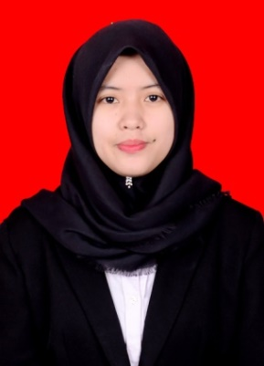
BUNGAWATI, lahir di Lapin tanggal 03 Desember 1994. Dia dilahirkan sebagai anak tunggal dari pasangan Cariwang (Alm) dan Mida. Pertama kali penulis menjalani pendidikan formal di SD Negeri 97 Tobalu Kabupaten Enrekang tahun 2000 dan tamat pada tahun 2006. Pada tahun 2006 Penulis terdaftar sebagai pelajar di SMP Negeri 1 Baraka Kabupaten Enrekang dan tamat pada tahun 2009. Kemudian melanjutkan pendidikan di SMA Negeri 1 Baraka Kabupaten Enrekang dan tamat pada tahun 2012. Dan pada tahun 2012 penulis melanjutkan pendidikan di Perguruan Tinggi Negeri dan terdaftar sebagai mahasiswa di Pendidikan Luar Biasa Fakultas Ilmu Pendidikan Universitas Negeri Makassar.

